1. **Die sollten folgende Meilensteine mitbringen bzw. vorher pro Gruppe einreichen: bereinigter Datensatz auf github mit Rohdaten und Skript zur Erstellung des igraph-Objekts**

* Datensatz haben wir ja schon in dem Seminar bereinigt. Liegt auf GitHub vor
* DateiName in Github: **226305_ProjektWashnetzwerk_Unterstuetzernetzwerk_Gesamtnetzwerk_Igraph.R** (NGOs hier als Square, alles andere circle, zunächst zur Übersicht)
* Dateiname Bild: **Gesamtnertwerk-Unterstützernetzwerk_Ausschnitt.png**

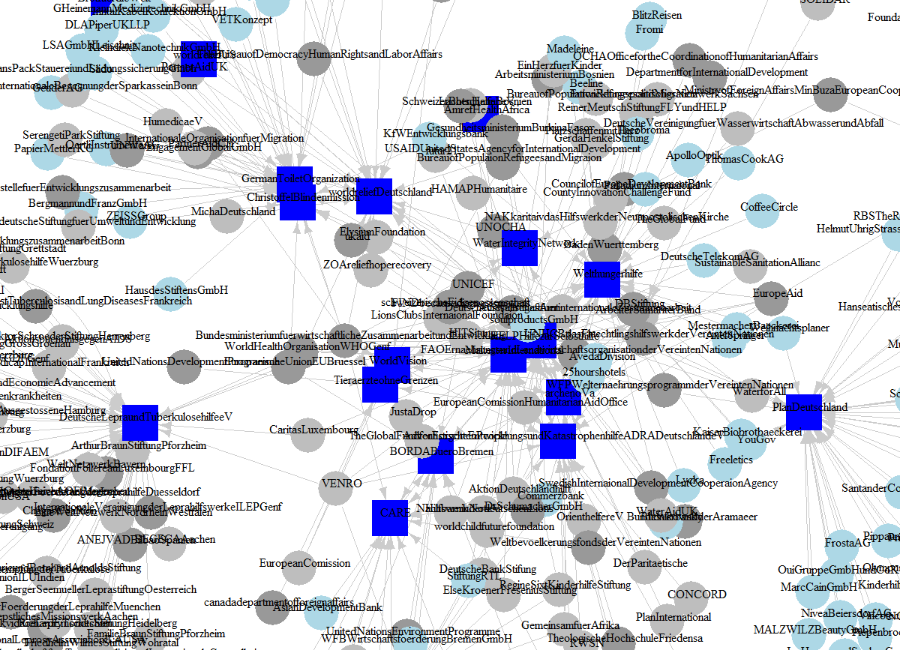

1. **grundlegende Idee der Visualisierung (Vergleich, etc.)**

* Visualisierung Gesamtnetzwerk Unterstützer/Personen
* Visualisierung Ausschnitt der Broker im Personennetzwerk
* Visualisierung Egonetzwerk der Broker im Personennetzwerk und im Unterstützernetzwerk
* Vergleich der Egonetzwerke innerhalb des Unterstützernetzwerk und Personennetzwerkes und auch miteinander

Genauer:

Erstellung der Broker (Care, WHH, AM, HELP, PD) in Form von Egonetzwerken. Diese Egonetzwerke (Teilnetzwerke) werden dann miteinander verglichen (Dichte, Cluster, Indegree, Outdegree).

Beim Personennetzwerk dieselbe Vorgehensweise, nur eben mit den „Broker-Personen“ von Care, WHH, AM, HELP, PD.

Beispiel Egonetzwerk WHH, Unterstützernetzwerk: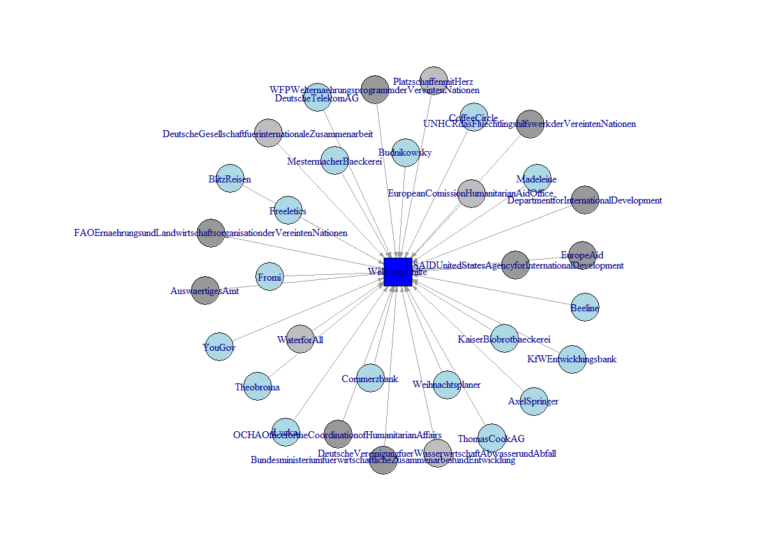3. "**Story"-Idee für Ihr Poster bzw. Ihre Präsentation und Ihren Forschungsbericht**

Auffällig ist, dass fast alle NGOs aus dem Washnetzwerk von staatlichen Organisationen unterstützt werden. Und meist von den gleichen staatlichen Organisationen.

Personen aus dem Personennetzwerk arbeiten für eine NGO als auch für die unterstützende Organisation dieser NGO? Gibt es das? Ich glaube ja:

Unterstützernetzwerk from/to Edgelist:

|  |  |
| --- | --- |
| GIZ | WHH |

Personennetzwerk Nodelist:

|  |  |  |  |  |  |  |  |  |
| --- | --- | --- | --- | --- | --- | --- | --- | --- |
| HansJoachim Preuss | m | Kuratorium | WHH |  | Deutsche Gesellschaft für Internationale Zusammenarbeit |  |  |  |

Überlegung: Vorstände wollen ihre Interessen durchsetzen